
รายงานการปฏิบัติราชการประจำเดือน ตุลาคม 2567

- รายงานการปฏิบัติราชการประจำ เดือนตุลาคม พ.ศ. 2567
- ประจำปีงบประมาณ พ.ศ. 2567
- สถานีตำรวจภูธรสามควายเผือก
- งานสืบสวน

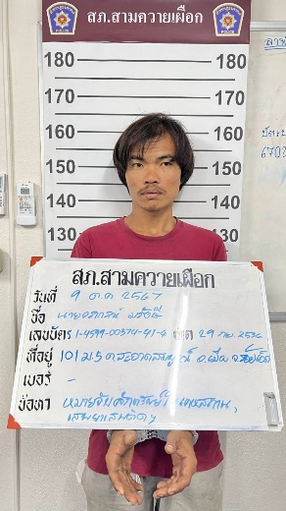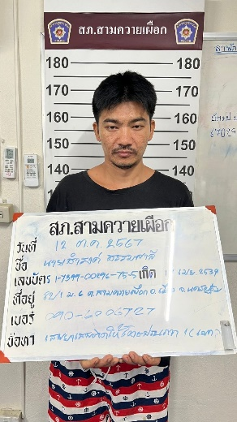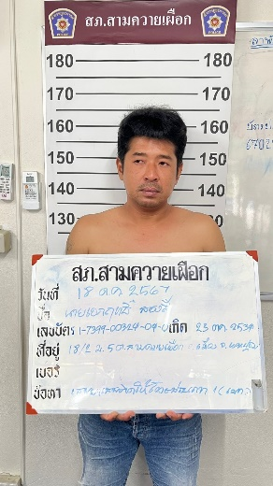

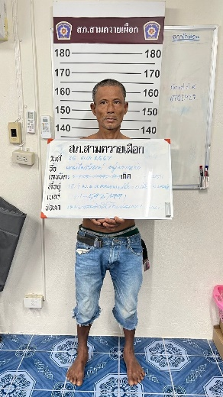

ผลการจับกุม ช่วงเดือนตุลาคม พ.ศ. 2567
- เสพ จำนวน ๓ ราย
- ครอบครอง , เสพ จำนวน 1 ราย
- ลักทรัพย์ในเคหะสถาน ๑ ราย
ข้อมูล ณ วันที่ 1 พฤศจิกายน พ.ศ.2567

